中期考核网上操作指南

一、2012级之前各年级博士研究生中期考核网上操作与以前相同。
二、2012级博士研究生中期考核需要完成的工作：
（一）培养环节成绩录入
录入内容：统招博士培养环节成绩录入内容是学术讲座和基本文献阅读能力考核的成绩。硕博连读博士培养环节成绩录入内容除上述2项外，还包括资格考试成绩。
录入途径：研究生系统——培养管理——学术型学位培养——成绩管理——培养环节成绩录入，在课程类别中选择“学术讲座”或“基本文献阅读能力客户”，在成绩中选择“通过”或“不通过”，提交完成。
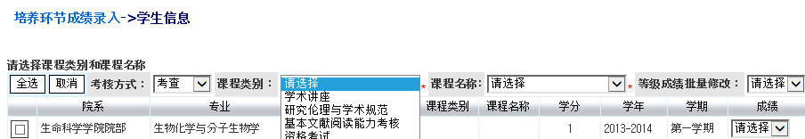
（二）学分审核
研究生系统——培养管理——学术型学位培养——院系中期考核，输入查询条件后进入以下页面。可以全选，进行全部学分审核；也可以选中部分学生，进行个别和批量学分审核。
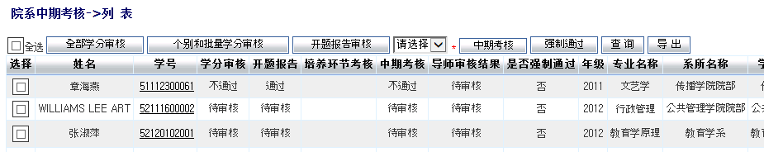
（三）开题报告审核
选中学生，在“请选择”下面选择“通过”或“不通过”，点击开题报告审核，开题报告审核完成。
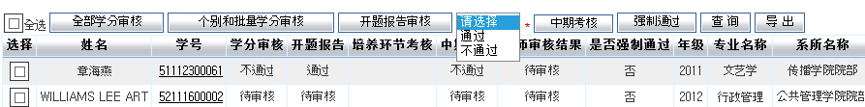
以上工作完成后，中期考核网上操作完成。

